Антон Чехов, Евгений Вахтангов и Всеволод Пудовкин: ученики школ и колледжей начали работать с архивными документами деятелей культуры
29.11.2023
Главархив Москвы
Молодые люди научатся оценивать достоверность фактов, узнают больше об истории и культуре Москвы.
Начался второй цикл занятий проекта «Уникальные документы. Взгляд нового поколения». В его рамках школьники и студенты колледжей работают с личными делами известных студентов и преподавателей Императорского Московского университета. Проект курируют Главархив Москвы и Московский центр воспитательных практик столичного Департамента образования и науки.
В декабре юные москвичи будут работать с документами известных деятелей театра и кино: Антона Чехова, Владимира Немировича-Данченко, Александра Сухово-Кобылина, Всеволода Пудовкина, Леонида Собинова и многих других.
«Первые участники проекта, занятия с которыми мы завершили на прошлой неделе, показали большую заинтересованность. За несколько занятий они приобрели необходимые минимальные навыки работы в архивном деле, научились разбирать рукописные тексты конца XIX — начала XX века, узнали больше о тех деятелях медицины, которые им были интереснее всего. Участники второго цикла занятий будут работать с материалами известных деятелей культуры, жизнь которых тоже была связана с Императорским Московским университетом. В ближайшее время мы запустим отборочные этапы на следующие месяцы и объявим их победителей до конца декабря», — рассказал начальник Главархива Москвы Ярослав Онопенко.
В рамках декабрьских занятий участники проекта познакомятся с документами выбранного ими деятеля искусства, изучат методику работы с архивными материалами, а также узнают, как им присваивают статус «уникальный». Кроме того, ребята увидят, как работают архивисты, как документы хранят и как их реставрируют в лаборатории Главархива. К концу месяца ученики подготовят биографические справки о выдающихся соотечественниках, поделятся друг с другом результатами работы, защитят свои проекты и примут участие в съемке видеороликов.
«Совместный проект направлен на поддержание интереса школьников к истории, предоставление новых возможностей исторического просвещения. Эта уникальная инициатива способствует воспитанию юных москвичей: они учатся работать с информацией и оценивать достоверность фактов, что им, несомненно, пригодится в будущем, какую бы профессию они ни выбрали. Кроме того, благодаря нашему проекту школьники больше узнают о Москве, ее истории, культуре и знаменитых жителях», — рассказала Мария Андрианова, директор Московского центра воспитательных практик столичного Департамента образования и науки.
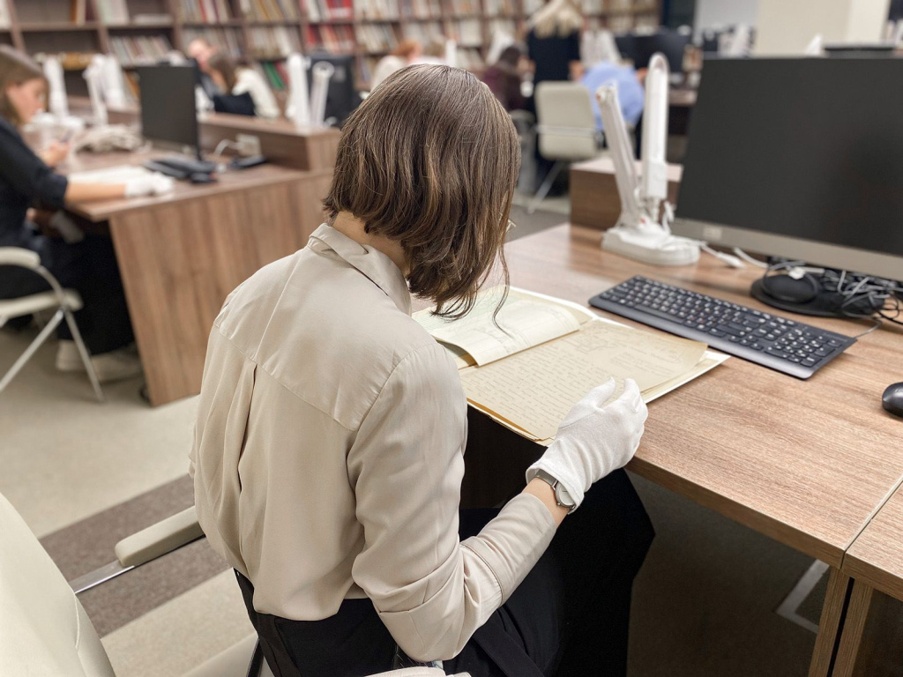
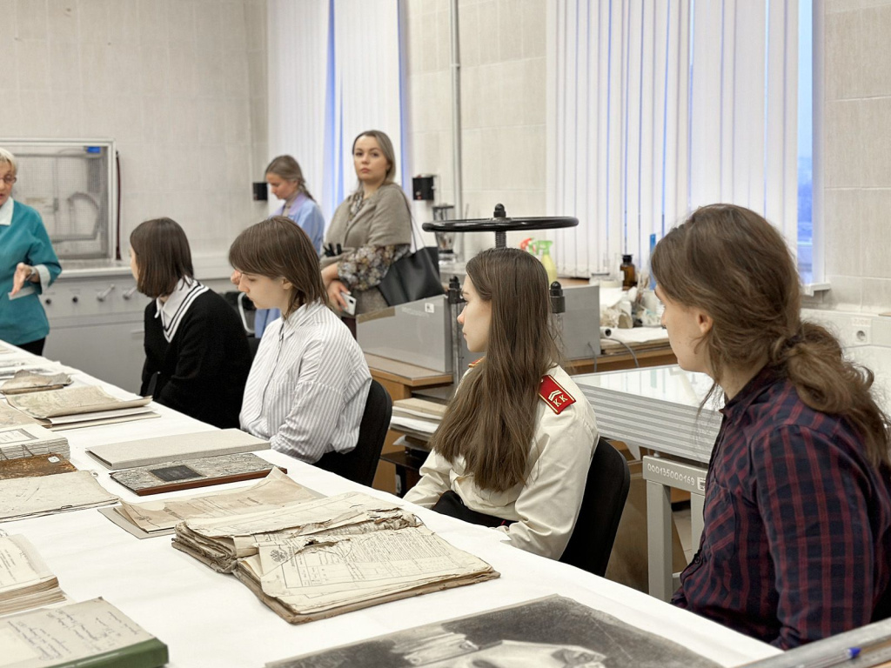
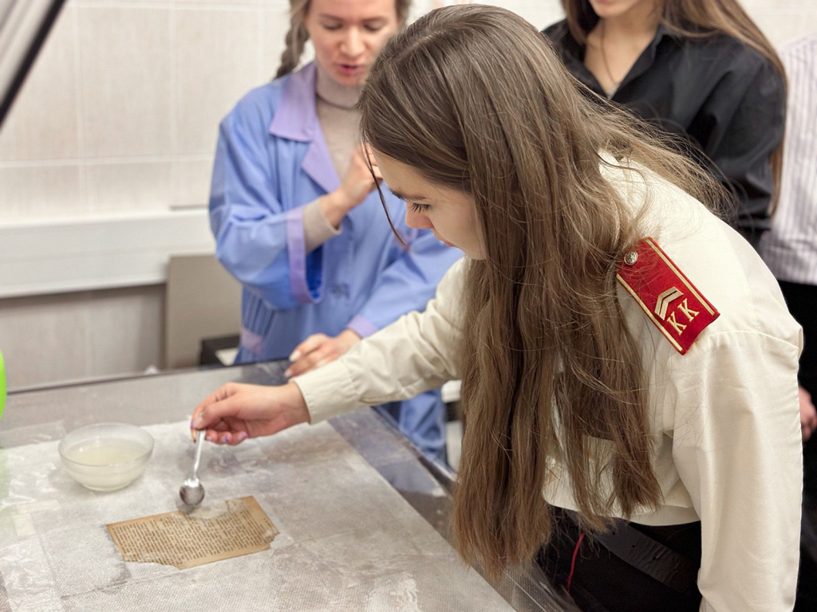
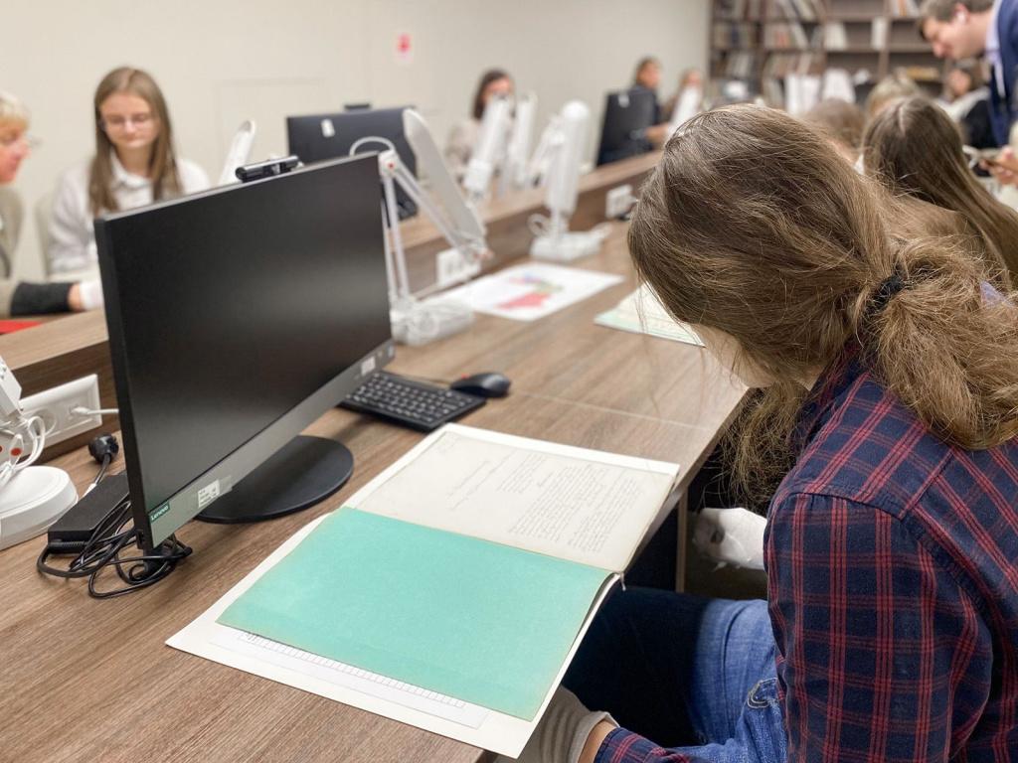
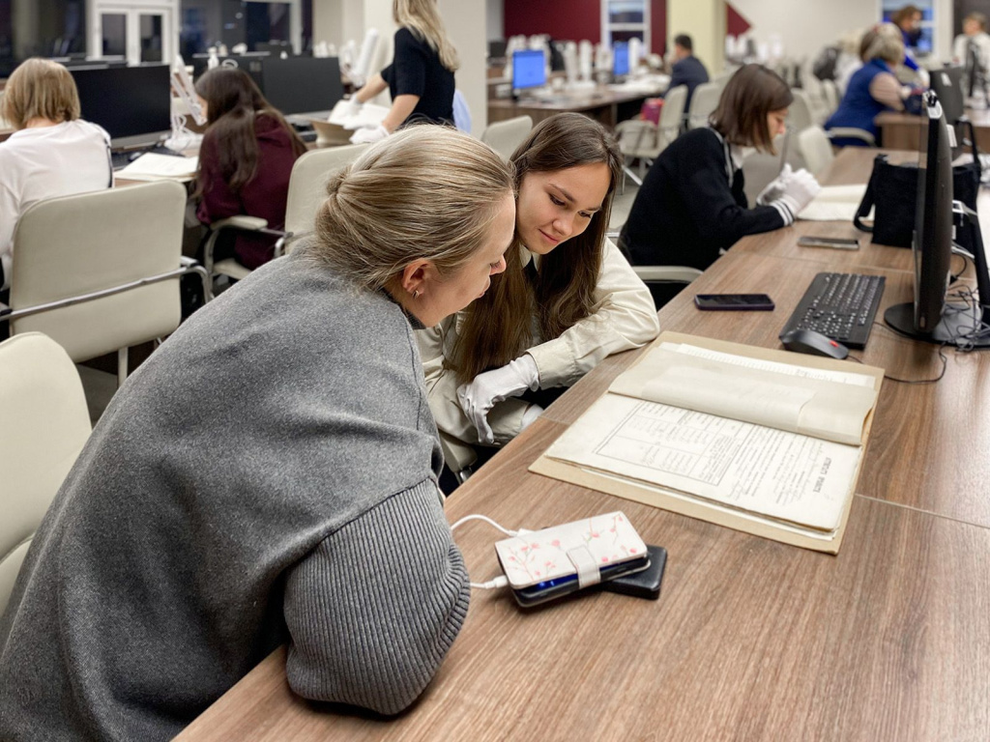
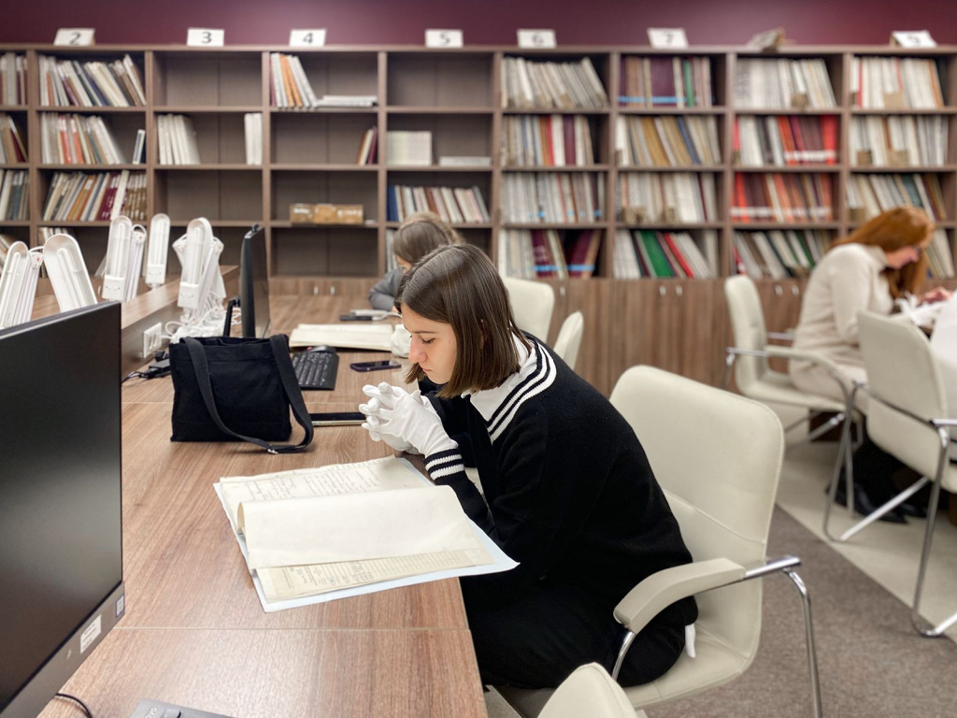

Главархив Москвы
Участники проекта не только научатся работать с архивными документами — результаты их исследований специалисты Главархива используют в подготовке заключений при представлении отобранных документов на присвоение им статуса уникальных и внесении их в Государственный реестр уникальных документов архивного фонда Москвы. По результатам первого цикла занятий проекта уникальными стали документы Ивана Сеченова, Николая Пирогова и Николая Склифосовского.
Годовой проект «Уникальные документы. Взгляд нового поколения» был запущен в сентябре. В его рамках ученики школ с восьмого по 11-й класс и студенты колледжей исследуют личные документы известных студентов и преподавателей Императорского Московского университета. В первом цикле занятий проекта его участники изучали материалы медиков, а в последующих будут работать с материалами деятелей театра и кино, математиков и представителей естественных наук, литераторов, предпринимателей, общественных деятелей и историков.

Адрес страницы: http://mosarchive.mos.ru/presscenter/news/detail/12016536.html
ГБУ "Мосархив"

